Natural Wellness im Trentino:
Waldbaden, Barfußwandern und dem Klang der Bäume lauschen
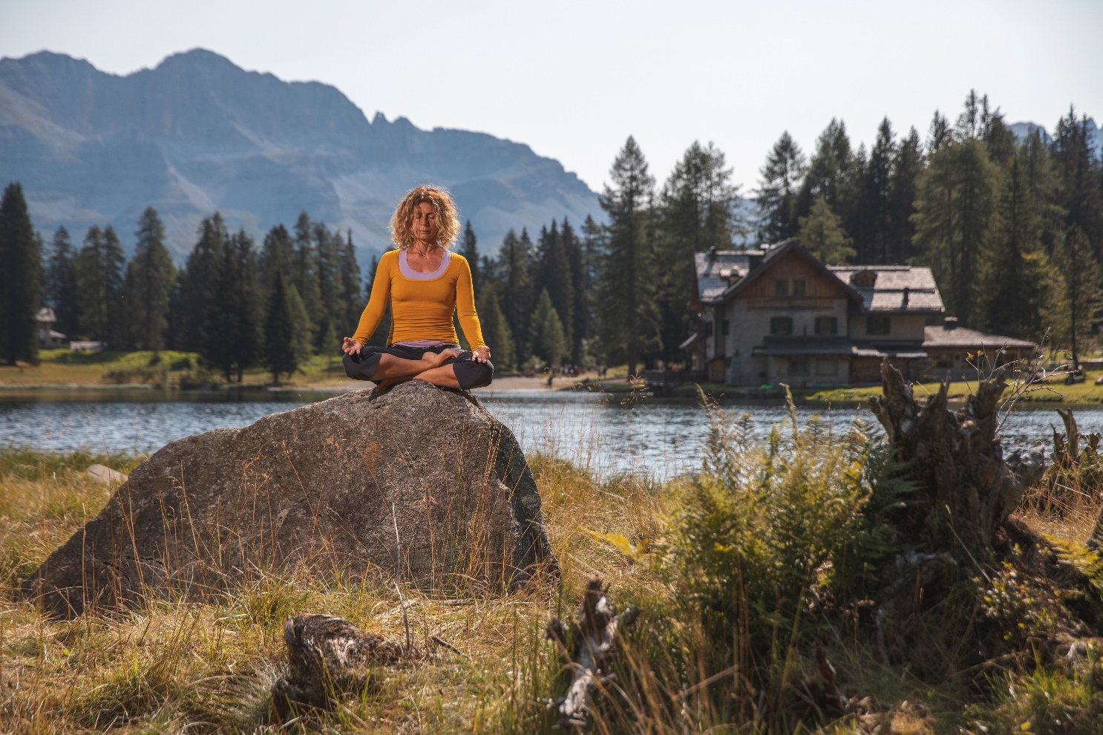Frankfurt am Main/Trento, 1. August 2023 – Reine Bergluft, kristallklares Wasser sowie eine malerische und intakte Naturlandschaft: Das Trentino ist ein Natural Spa. Hier finden Waldbadende und Barfußläufer gleichermaßen einen Ort zum Krafttanken. So geht es für Interessierte unter dem Titel Dolomiti Natural Wellness zusammen mit spezialisierten Führern auf sieben Wegen, die extra für Wellness-Übungen konzipiert wurden. Noch bis September können Teilnehmer dieser Veranstaltung in Val Rendena Yoga im Wald oder Meditationen absolvieren oder auch Bäume umarmen.
Waldbaden für das Immunsystem
Ein 36 Hektar großer Buchenwald, der Bosco del Respiro (Wald des Atems) lädt in Fai della Paganella zum Waldbaden ein. Er ist der erste Park dieser Art in ganz Italien. Dabei bewegen sich die Besucher auf vier verschiedenen Routen. Beim Waldbaden kommt es darauf an, langsam und regelmäßig zu atmen, um die ätherischen Öle (Monoterpene) der Pflanzen einzuatmen. Sie können belebend oder entspannend wirken. Dass sie wirken, ist wissenschaftlich erwiesen. Das wiederholte Atmen von Waldluft stärkt das Immunsystem, verbessert den Blutdruck und lindert Depressionen.
Stille Schritte beim Barfußwandern
Gesund ist auch das Barfußwandern. Denn es fördert die geistige Aufmerksamkeit und das körperliche Gleichgewicht und verbessert den Blutkreislauf. Vor allem aber ist es gut für die Erdung, in dem die Verbindung zur Natur wiederhergestellt wird. Wege, die sich dafür gut eignen, finden Interessierte im östlichen Trentino in San Martino di Castrozza. Das Gebiet nimmt am Projekt „Barefoot Trail“ der Barefoot Academy „Il silenzio dei passi“ (Die Stille der Schritte) teil, die vom Schriftsteller und Barfußläufer Andrea Bianchi gegründet wurde. Dabei handelt es sich um drei Wege, die bereits zum örtlichen Wegnetz gehören. Sie sind mit Videoanleitungen ausgestattet, die man mit QR-Codes abrufen kann: Der Sentiero del Cervo beginnt an der Almhütte Malga Ces, erstreckt sich über eine Distanz von 3,2 Kilometern und gilt als Lehrpfad für Barfußläufer. Die Geübteren nehmen den Weg Piani della Cavallazza der eine Länge von 6,3 Kilometer aufweist oder den Sentiero del Cacciatore mit einer Länge von 4 Kilometern.
Klangpark in Val di Rabbi
Die Musik des Waldes erleben Wanderer im Klangpark Fruscìo, ein Pfad inmitten eines idyllischen Tannen- und Lärchenwaldes im Nationalpark Stilfser Joch in Val di Rabbi. Er besteht aus sieben Klang- und Erlebnisstationen mit Holzglocken, an den Bäumen befestigten Megakarillons, aus Baumstämmen geschnitzten Trommeln und riesigen Trompeten, die die Klänge des Waldes verstärken. Ein "Amphitheater" aus poliertem Metall, in dem sich die Landschaft wiederspiegelt sowie ein Flügel auf einer Konifere in zehn Metern Höhe sind weitere Parkhighlights.
Über Trentino:
Trentino ist eine autonome Region in Norditalien. Ihre Fläche reicht von den Dolomiten bis zum Gardasee, wobei 60 Prozent des Gebietes bewaldet sind. Mehr als 500 Millionen Bäume sowie 300 Seen prägen die facettenreiche Naturlandschaft, die auf zahlreichen Wanderwegen zu Fuß oder mit dem Bike erkundet werden kann. Trentino bietet eine Mischung aus alpinem und mediterranem Klima, ideale Bedingungen für Natur- und Sportliebhaber. Auch kulturell Interessierte kommen auf ihre Kosten, sei es in Städten wie Trento und Rovereto oder beim Besuch historischer Burganlagen.
Weitere Informationen unter www.visittrentino.info/de/presse.
Kontakt Global Communication Experts GmbH: Kontakt Trentino Marketing S.r.l.:
Rainer Fornauf ǀ Sieglinde Sülzenfuhs I Carla Marconi Cinzia Gabrielli I Paola Pancher
Hanauer Landstr. 184 via Romagnosi 11
60314 Frankfurt 38122 Trento, Italy
T.: + 49 (69) 175371 -034 ǀ -040 T.: +39 0461 219310
T.: +49 89 / 215379 -384 M.: +39 335 5873287
presse.trentino@gce-agency.com press@trentinomarketing.org
www.gce-agency.com www.visittrentino.info

